NÁVOD Č.20 JVD CZ

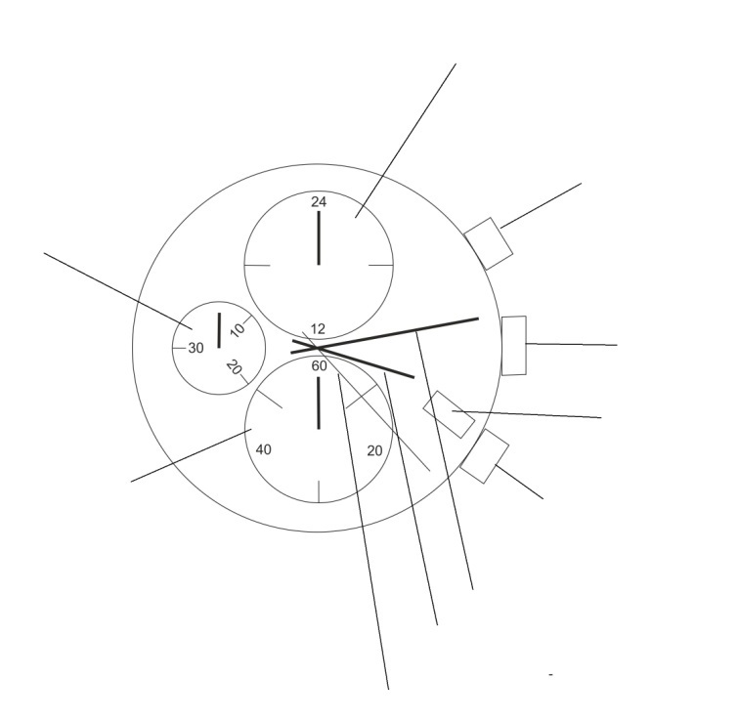
- Ovládací prvky
24 hodinová ručka

Tlačítko A
Stopky - minuty

Korunka (pozice 0) 1 2
Datum

Tlačítko B
Stopky - sekundy

Minutová ručka
Hodinová ručka
Sekundová ručka

- Nastavení času
1. Vytáhněte korunku až do krajní pozice (2). Vteřinová ručka se zastaví.
2. Kroucením korunky nastavte minutovou a hodinovou ručku.
3. Po nastavení zasuňte korunku do základní pozice a sekundová ručka se dá do pohybu
- Nastavení data
- Vytáhněte korunku do pozice prvního cvaknutí (pozice 1).
- Otáčejte korunkou po směru otáčení hodinových ruček, dokud nenastavíte požadované datum. Nastavení neprovádějte mezi 21:00 a 01:00 - datum by se pak měnil místo o půlnoci v poledne.
- Po nastavení korunku zacvakněte do základní pozice
- Používání stopek
1. Jedním stiskem tlačítkem A stopky spustíte/ zastavíte
2. Stisknutím tlačítka B chronograf vynulujete a všechny ručky se vrátí na počáteční pozici.
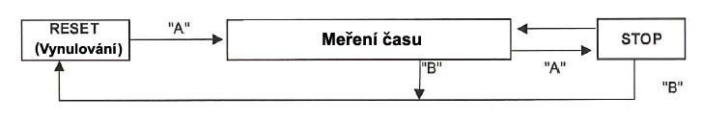
- RESET (VYNULOVÁNÍ) stopek (např. po výměně baterie)
Tento postup následujte, pokud se po resetu (vynulování) chronografu vteřinová ručka nevrací na nulovou pozici (např. po výměně baterie).
1. Vytáhněte korunku do krajní pozice (2).
2. Tiskněte tlačítko A pro nastavení sekundové ručky stopek do pozice 00:00
3. Nařízení ručky stopek je možno urychlit přidržením tlačítek A nebo B.
4. Když je ručka v poloze nula, nastavte čas a stiskem vraťte korunku do běžné pozice (0).
*Nevracejte korunku do běžné pozice, dokud není vteřinová ručka na nule (12:00).
*Pokud byste zamáčkli korunku dříve, sekundová ručka se zastaví a bod, kde se zastavila, bude nastaven jako nový výchozí bod (00:00).
Návod č.20 SK

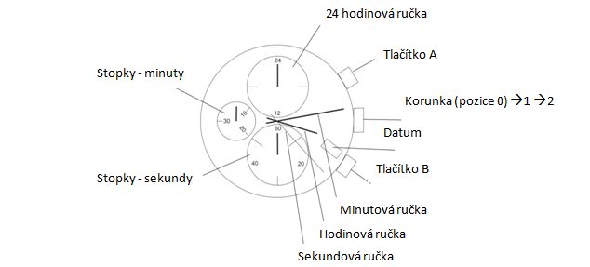
- Ovládacie prvky
- Nastavenie času
1. Vytiahnite korunku až do krajnej pozície (2). Sekundová ručička sa zastaví.
2. Krútením korunky nastavte minútovú a hodinovú ručičku.
3. Po nastavení zasuňte korunku do základnej pozície a sekundová ručička sa dá do pohybu
- Nastavenie dátumu
- Vytiahnite korunku do pozície prvého cvaknutia (pozícia 1).
- Otáčajte korunkou po smere otáčania hodinových ručičiek, pokiaľ nenastavíte požadovaný dátum. Nastavenie neprevádzajte medzi 21:00 a 01:00 - dátum by sa potom menil miesto o polnoci v popoludní.
- Po nastavení korunku zacvaknite do základnej pozície
- Používanie stopiek
1. Jedným stlačením tlačítka A stopky spustíte/ zastavíte
2. Stlačením tlačítka B chronograf vynulujete a všetky ručičky sa vrátia na začiatočnú pozíciu.
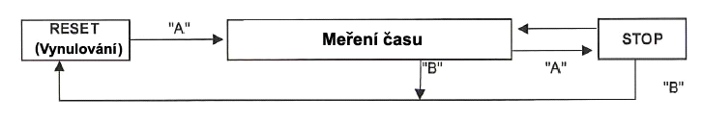
- RESET (VYNULOVANIE) stopiek (napr. po výmene batérie)
Tento postup nasledujte, pokiaľ sa po resete (vynulovaní) chronografu sekundová ručička nevráti na nulovú pozíciu (napr. po výmene batérie).
1. Vytiahnite korunku do krajnej pozície (2).
2. Stlačte tlačítko A pre nastavenie sekundovej ručičky stopiek do pozície 00:00
3. Nastavenie ručičky stopiek je možno urýchliť pridržaním tlačítiek A alebo B.
4. Keď je ručička v polohe nula, nastavte čas a stlačením vráťte korunku do bežnej pozície(0).
*Nevracajte korunku do bežnej pozície, pokiaľ nie je sekundová ručička na nule (12:00).
*Pokiaľ by ste stlačili korunku skôr, sekundová ručička sa zastaví a bod, kde sa zastavila, bude nastavený jako nový začiatočný bod (00:00).

